华浩轩：防爆码垛机采购及安装项目

技
术
文
件

目录

一、技术要求 1
二、码垛方案设计图 2
三、配置明细 3
四、设计基本条件 5
五、码垛生产线 12
六、培训 13
七、设备质量保证 13
八、设备售后服务 14

一、总则
1.技术要求
应遵循的主要现行标准，但不仅限于下列标准的要求：（生产及制造执行标准）
GB11291-1997《工业机器人安全规范》
JB/T8896-1999《工业机器人验收规则》
GB5226.1-2002《机械电气设备通用技术条件》
GB/T 7932-1987《气动系统应符合气动系统通用技术条件》
GB/T275-1993《滚动轴承与轴和外壳的配合》
GB1182-1996、GB1184-1996《形状和位置公差》
JB/T5000.1-1998《产品检验通用技术要求》
JB/T5000.9-1998《切削加工通用技术要求》
JB/T5000.3-1998《焊接件通用技术要求》
JB/T5000.10-1998《装配通用技术要求》
JB/T5000.12-1998《涂装通用技术要求》
JB/T5000.13-1998《包装通用技术要求》
GB8196轻工机械 机构设备防护安全
GB3805 轻工机械 安全电压
GB3829轻工机械 漏电保护
GB5083 轻工机械 环境保护
GB7311-87 机械型号编制方法
GB/T 7932-1987 通用技术条件
HG 20532-93 机械工程设计安全卫生规定
JB 7233-94 机械安全要求
QB/T 1586.1-93轻工机械 焊接件通用技术条件
QB/T 1586.2-93轻工机械 切削加工通用技术条件
QB/T 1586.3-93轻工机械 装配通用技术条件
QB/T 1586.4-93轻工机械 涂化通用技术条件
噪音要求应符合国家工业设备要求，其设计、制造、检验、试验等符合国家标准和规范以及有关的法规要求。

2、生产车间及公共设施要求

厂房要求
- 机器工作于有顶厂房，天井高度在4米以上。厂房内必须具备稳定的电源与气源，良好的通风环境。
- 选择机器安放地点对提高工作效率是重要的（维修、安全等），划定操作者的工作区域，要预见到一般操作、机器维修和人员进出的空间，机器操作空间包含了维修及人员的活动空间。
- 周边环境及生产条件不能对机器控制产生任何干扰。
- 机器人机座安装的地板承载强度大于2500kg/m2，水泥层厚度大于150mm；用膨胀螺丝将机座固定在地面上，安装机器人位置的地面（跟机器人连接的平面）必须水平。
- 输送设备安装的地板承载强度大于1000kg/m2，水泥层厚度大于100mm；用膨胀螺丝将设备固定在地面上，安装设备位置的地面必须水平。

公用工程
- 动力电源：AC380V 50Hz 三相五线制
- 总 功 率：~30KW/套

- 供给压力：0.5～0.7MPa
- 供给温度：0℃~40℃
- 过滤精度：颗粒度＜5μm
- 露 点：-40℃
- 供气压力：>0.5Mpa
- 气源管径：Φ10mm
- 耗 气 量：约300Nl/Min

项目需求
- 采用四轴立柱机器人拆垛设备一套,；

- 码垛方案设计图：

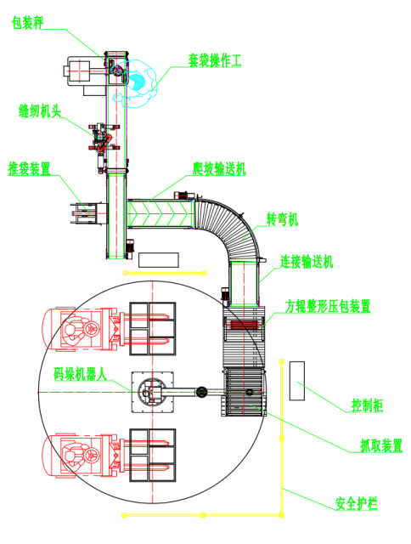

三、配置明细：

3-1 码垛生产线配置明细：
序号 | 名称 | 介绍说明 | 单位 | 备注
- 立 柱 式 关 节机器人主体（防爆）  BENS  120-2400 | 主体结构 | 碳钢+40Cr 结构 | 1 套
- 立 柱 式 关 节机器人主体（防爆）  BENS  120-2400 | X 轴运动机构 | RV 减速机 | 1 组
- 立 柱 式 关 节机器人主体（防爆）  BENS  120-2400 | Y 轴运动机构 | RV 减速机 | 1 组
- 立 柱 式 关 节机器人主体（防爆）  BENS  120-2400 | Z 轴运动机构 | NMRV 蜗轮减速机、直线导轨、滑块、链 轮链条 、联轴器等 | 1 组
- 立 柱 式 关 节机器人主体（防爆）  BENS  120-2400 | C 轴运动机构 | RV 减速机 | 1 组
 | 主体防爆伺服电机 | 伺服电机：南京德拜 防爆标志Exdb IIC T4 Gb/ExtbIIIC | 4 组
2、抓手 | 抱 夹 式 机 械 单 抓手 | 铝合金框架；气缸: 日本 SMC 电磁阀：海  隆；(防爆标志 Ex mb IIB T4 Gb， Ex mD  A21 T130℃ ，防护等级为 IP65) 爪齿： 尼龙高纤维丝 | 1 套
3、配套设备 | 安 全 围 栏 及 托 盘定位 | 碳钢网片 H-2M 、表面喷漆 、日本欧姆龙安全光电 | 1 套
3、配套设备 | 推袋装置 | 电机：晥淮防爆 (防爆标志 Ex db IIC T4 Gb) ；皮带：3mm 厚绿色 PVC；架体  及侧挡：碳钢烤漆；  尺寸：L2000mm*W350mm  速度：0.416米/每秒 | 1 套
3、配套设备 | 爬坡输送机 | 电机：晥淮防爆 (防爆标志 Ex db IIC T4 Gb) ；皮带：3mm 厚绿色 PVC；架体  及侧挡：碳钢烤漆；  尺寸：L1500mm*W600mm  速度：0.416米/每秒  运载量：80公斤/每米 | 1套
3、配套设备 | 转弯机 | 电机：晥淮防爆 (防爆标志 Ex db IIC T4 Gb ) ；圆棍材质碳钢镀锌  架体：碳钢烤漆；  尺寸：r=1500 | 1套
3、配套设备 | 连接输送机 | 电机：晥淮防爆 (防爆标志 Ex db IIC T4 Gb) ；皮带：3mm 厚绿色 PVC；架体  及侧挡：碳钢烤漆；  尺寸：L1000mm*W600mm  速度：0.416米/每秒  运载量：80公斤/每米 | 1套
3、配套设备 | 方辊整形压包装置 | 电机：晥淮防爆 (防爆标志 Ex db IIC T4 Gb ) ；含方辊颠平：材质碳钢镀锌；  架体：碳钢烤漆；  尺寸：L=1500mm*800mm | 1 套
3、配套设备 | 待抓装置 | 电机：晥淮防爆 (防爆标志 Ex db IIC T4 Gb ) ；0.75KW-1:10；焊接式托辊， 材 质碳钢； 表面镀锌；  尺寸 ：L1200mm*W600mm | 1 套
4、电控系统 | 机 器 人 控 制 主 板 | BENSON-robot 专 用 版 | 1 套
4、电控系统 | 机 器 人 示 教 单 元 | BENSON-robot 专 用 版 | 1 套

5、伺服运动单元 | 高精度 、绝对值伺服  (防爆 标 志 Ex d IIB T4 Gb/Ex tD A21 IP65 T130℃) | 1 套 | 防 爆  (IIB  T4 系  列)
6、控 制 柜 内 辅 助 电气 | 防 爆 控 制 柜 ( 防 爆 标 志 Ex d ⅡB T4 Gb;EX tD A21 IP65 T130℃；防护等级 为 IP65，) 低压电器件 PLC：西门子 | 1 套
7、控 制 柜 外 辅 助 电气 | 接线盒 (防爆标志 Ex eⅡT6 DIPA21TA， 防护等级 IP65) 防爆软管 (防爆标志 Ex mb IIB T4 Gb，Ex mD A21 T130℃ ，防 护 等级为 IP65) 线缆、桥架 (国标优质 碳 钢桥架) 、防爆线圈 (防爆标志 Exmb  IIB T4 Gb，Ex mD A21 T130℃ ，防护 等 级为 IP65) | 1 套
8、安装调试 | 设计 、编程 、安装调试 、培训 | 1 次
- 其它 | 包装和运输 | 1 次

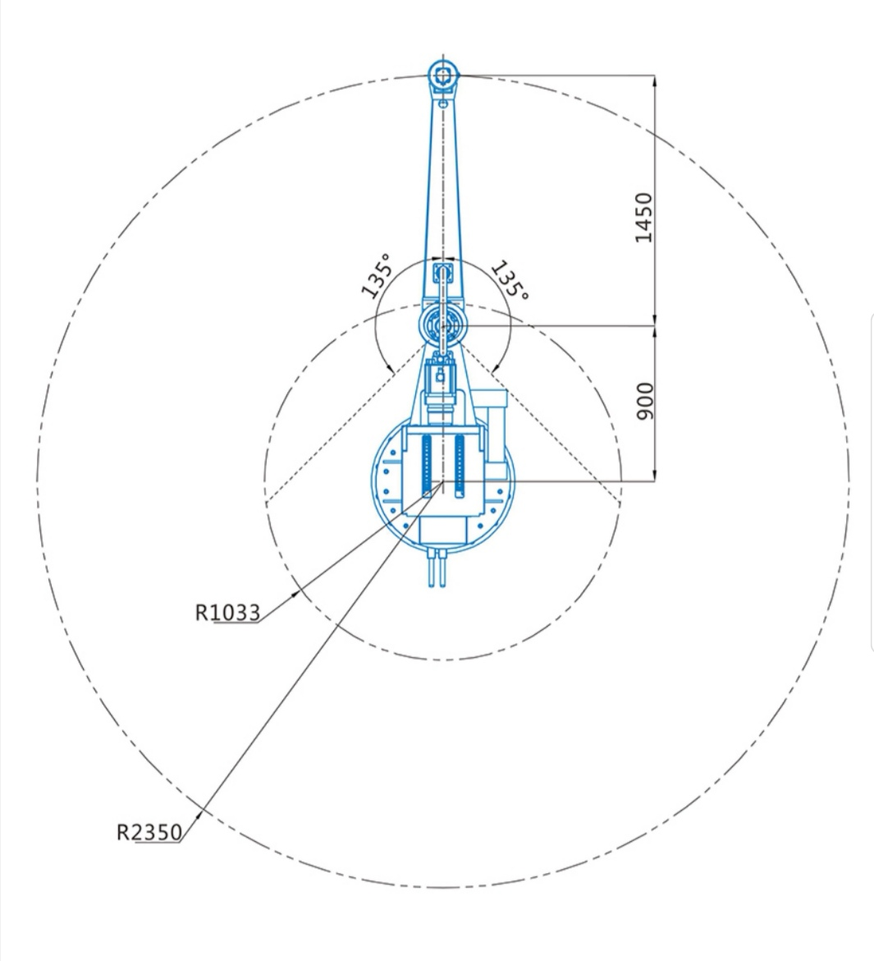

四、设计基本条件

供方提供的设备及附件应是全新 、可靠 、安全的产品 ，供方对其产品质量 、精度 、安全和性能指标负全部责任。满足需方的要求。
1：工作时间：每天24小时连续运转。
2：工作环境：设备满足买方工厂的环境条件。
3：质量安全：设备符合国家质量标准 、环境标准 、电器安全标准。

4-1 码垛参数

1 | 码垛能力 | 0-500次/每小时速度可调
2 | 码垛层数 | 根据现场实际生产情况
3 | 最大堆码高度 | 1.8米
4 | 程序存储 | 无限制
5 | 码垛工作时间 | 24小时连续运转
6 | 码垛环境 | 符合买方生产环境

4-2 码垛机器人参数

1 | 码垛机名称型号 | BS-120-2400-LZ
2 | 动作自由度（轴） | 4
3 | 最大负载能力（kg） | 120
4 | 重复定位精度（mm） | ±0.05
5 | 驱动方式 | 伺服驱动
6 | 载具 | 夹具
7 | 码垛记忆 | 智能记忆
8 | 最大覆盖范围（mm） | 2400
9 | 本体重量（kg） | 1350
10 | 安装方式 | 地面

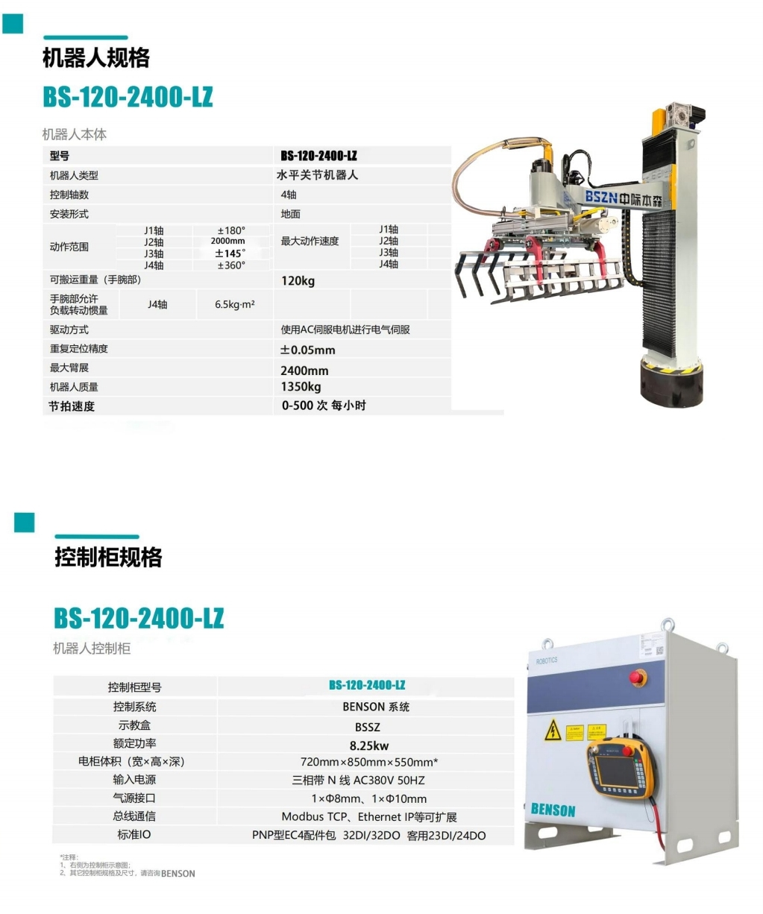

4-3物料特性

1 | 物料名称
2 | 物料形状 | 粉料
3 | 流动性 | 良好

4-4 包装物参数

1 | 包装形式 | 袋装
2 | 包装袋体材料 | 编袋

4-5 工程条件

1. 供电 (单条生产线)  电源电压：AC380V±10%  50HZ  控制电源：DC24V  耗 电 量：10 ~15KW | 2. 供 气 (单条生产线)  标准仪表气  压 力：0.6~0.8MPa  耗 气 量： 3~5 Nm3/H
3. 环 境  温 度：-10~+50℃  湿 度： ≤90％ (无水露凝  结) | 4. 地 面  厚 度： ≥18CM 标准混凝土  主机设备重1.36吨，高3.75米设备底座1米*1米

4-6 载具结构

采用爪指式专用袋式抓具 ，设有气动压紧装置 、气动打开/闭合装置 。整体框架采用铝 型材拼接而成 ，结构牢固 ，抓取过程稳定可靠 。抓具两侧抓齿可手动调节间距 ，可满足不 同规格的料包 ，抓齿采用尼龙高纤维丝 ，抓齿间距与待码机辊筒中心距一致。

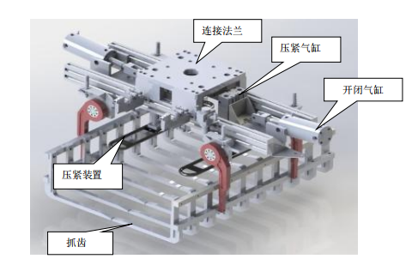
机器人抓具结构示意图

抓具结构 | 爪指式专用袋式抓具
与机器人连接方式 | 法兰连接
压紧装置行程 (mm) | 150
打开/闭合装置行程 (mm) | 200
驱动方式 | 气缸驱动
气动元件品牌配置 | 日本 SMC
适用产品规格 | 依据客户提供的产品规格

4-7 待码滚筒
待码滚筒输送机用于抓取前对料包的定位与检测 ，以及提供到位信号给机器人进行抓取。主要结构及参数如下：
机架采用型钢拼接而成 ，结构牢固可靠 ，板材厚度 3-4mm；
辊筒采用链轮辊筒；
采用国内知名品牌电机驱动；
输送机末端设置光电检测到位装置；
光电检测开关： 欧姆龙
电机需要添加防护罩 ，防护罩需要耐腐蚀 ，防止物料腐蚀电机
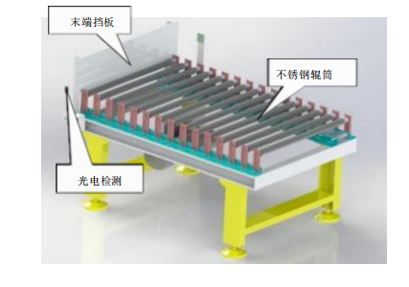

相关配置：

待码输送机外观图

项次 | 部件名称 | 品牌配置
1 | 机架 | 厚度 3~4mm
2 | 防爆电机 | 晥淮
3 | 光电开关 | OMRON(防爆标志 Ex mb IIB T4 Gb ， Ex mD A21 T130℃，防护等级为 IP65)
4 | 轴承 | 哈轴

4-8 方辊整形输送机
方辊整形输送机利用方辊产生的振动使料包内的料分布均匀，使料包整体平整。主要结构与参数如下：
机架采用型钢拼接而成，结构牢固可靠，板材厚度 3-4mm；
两侧导向板采用型材质制作，导向板位置可调节；
输送机辊筒采用镀锌辊筒，表面光滑；
输送机末端设置光电检测到位装置；
光电检测开关：欧姆龙

相关配置：

项次 | 部件名称 | 品牌配置
1 | 机架 | 厚度 3~4mm
2 | 防爆电机 | 晥淮
3 | 光电开关 | OMRON (防爆标志 Ex  mb IIB T4 Gb ，Ex mD  A21 T130℃ ，防护等级  为 IP65)
4 | 轴承 | 哈轴
5 | 导向板 | 宽度 100mm

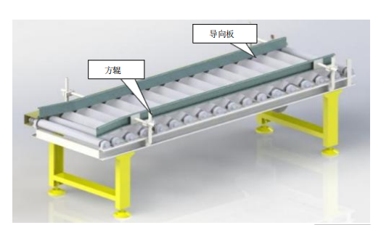

4-9 皮带输送机
皮带输送机将物料从低处输送至需要的高度。主要由机架、输送带、托辊、辊筒、张紧装置、传动装置等组成。
机架采用优质碳钢型钢拼接而成 ，表面喷塑处理 ，结构牢固可靠 ，板材厚度
3.5-4mm；
两侧导向板采用型材制作，导向板位置可调节；
采用优质 PVC 皮带，输送平稳；
采用国内知名品牌电机驱动；
输送机末端设置光电检测到位装置；
光电检测开关：欧姆龙
电机需要添加防护罩，防护罩需要耐腐蚀，防止物料腐蚀电机
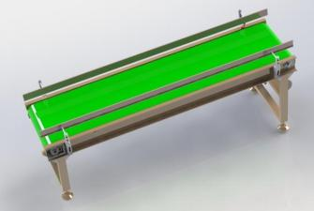
皮带输送线外观图

相关配置

项次 | 部件名称 | 品牌配置
1 | 机架 | 优质碳钢，厚度 3.5~4mm
2 | 防爆电机 | 晥淮
3 | 光电开关 | OMRON (防爆标志 Ex  mb IIB T4 Gb ，Ex mD  A21 T130℃ ，防护等级  为 IP65)
4 | 轴承 | 哈轴
5 | 导向板 | 宽度 100mm
6 | 皮带 | 国产优质 PVC 皮带

4-10 安全护栏
在机器人工作区域外围设置安全防护装置。安全防护装置由护网 、安全门、立柱、按 钮盒等组成。护网采用网格式安全护网，表面喷塑警示色 ，护网高度 2m，各出入口 均配备安全光电 、急停开关装置和相对应的复位装置。
4-11 其他附件
1.供方的供货范围还包括各种必需的附件 ，以保证包装系统的安全 、可靠操作,使该套设备在接通电源和控制信号时 ，能够独立正常的进行工作。
2.与界区外管道的连接 (如果有) ，采用法兰连接，供方提供配对法兰、垫片及螺栓、
螺母。
3.供货范围内的设备支承结构及安装用的地脚螺栓。
4.安装和维修用专用工具。(包括设备、电气和仪表)
5.质保期内操作和安装 、开车用备品备件；
6.供方提供设备安装调试的现场指导服务。
7.需方提供设备安装所需要的人力资源，及技术人员 1 到 2 人，技术人员需全程跟踪 设备安装及调试。
8. 设备防护
设备表面防护：设备表面采用防腐喷漆工艺处理

五、码垛生产线

5-1 工作过程简述
选取程序开始运行 ，袋子到位夹取袋子 ，然后提起旋转 ，旋转到位后 ，松袋 ，回到抓 带点开始进入下一个循环。

5-2 技术特点
令整机拥有高度可靠性及高速稳定性 ，动作范围大,搬取能力强 ，可长期免维护运行。内部伺服独立控制可避免外部干扰信号对码垛机产生影响。
令整线所有输送机全部采用模块控制 ，可长期频繁起停输送设备 。配合各种检测元 件可使整线长期稳定可靠的运行。
令高精度传感器 ，抗干扰 、防污染、稳定性能强，确保设备的工作可靠性。
令检测传感器全部采用国外品牌，精度高、抗干扰能力强。
令电气控制系统采用集成单芯片控制，自动/手动切换功能 ，正常运行为自动运行，手动操作方式用于检修、调试或应急处理。电气控制元件均选用国际知名品牌产品，性能高度可靠。
令码垛机载具采用报夹方式，报夹距离可针对物料自由调整。
令该设备按安全理念设计 ，机械臂自身拥有多重极限位置保护 ，确保活动范围内的人员安全 ，同时工作危险区域全部采用护栏隔离 ，全线多处预留安全开关 ，在发生意外时可及时停止设备。
令可预留通讯接口 ，实现动态显示、监控 、统计 、故障输出等功能 ，并有帮助菜单适于各种操作者。

六、培训：

设备安装调试结束后，卖方对买方相关人员进行培训。培训内容包括设备电气原理、操作方法、维护方法等。培训结果：操作人员能熟练掌握开车技术；维修人员能够对设备进行正常的维护和常见故障的排除。
跟班培训：设备调试完毕投入正常运行后，卖方的技术人员在买方现场跟班保运服务和培训，使买方操作人员能熟练掌握开车技术及维修人员能保证设备正常运行。
产品在使用的任何阶段，若在电话联络沟通后用户方有解决不了的问题，接通知后，卖方技术人员将48小时内赶到用户现场（春节假期疫情除外），解除后顾之忧。

七、设备质量保证
1.供方保证所有提供的设备均为全新、可靠的产品 。
2.供方在质量保证期内所提供设备的质量包括设计、材料、制造及性能 ，
3.设备质量保证期为设备安装调试合格 12 个月 ，以先到期为准 。起始日期为设备交付后 1 个月或设备验收当日。
4.设备正常保养使用寿命不低于 20 年 (每天 24 小时连续运行)

八、设备售后服务
1. 保证在供货期内完成产品的加工制造；
2. 负责安排工程技术人员到现场负责指导安装及调试；
3. 负责在用户现场对设备操作人员及维修技术人员进行技术培训；
4. 质保期责任期为质保1年；
5. 设备使用期间提供全面的技术服务；

